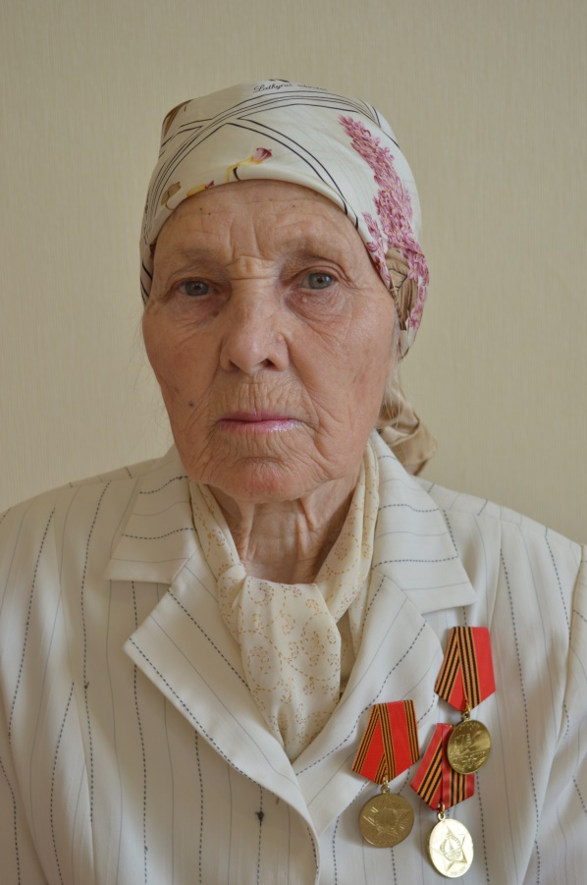
Касьянова Мария Яковлевна
28 февраля 1930 года рождения. Труженик тыла. С 1942г. работала в колхозе. Днем в поле, ночью перерабатывали зерно и отправляли на фронт. После войны работала на заводе « Ростсельмаш» бригадиром малярного отдела, руководила военнопленными немцами. Вела активную комсомольскую , партийную деятельность , была группкомсоргом . 1953-1954г Депутат районного совета г.Ростова-на-дону. С 1980г на пенсии.
